## 任务1 常见寄生虫病防治

* **疥螨病的防治**

疥癣病是由疥螨科、疥螨属的疥螨和痒螨科痒螨属的痒螨寄生于家畜体表或皮内而引起的慢性接触性皮肤病。病畜以剧痒、皮肤增厚、脱毛和消瘦为主要特征。

一、疾病防控

（一）疾病预防

1.猪舍应尽量建在较干燥的地方，猪舍运动场地要坚实，避免蚯蚓存在而传播本病。

2.对本病流行猪场，要有计划的进行驱虫。对3～6月龄的猪更要多加注意，遇到可疑病例时，应作粪便检查，确诊后驱虫。

3.在流行区，可用1%的烧碱水或30%草木灰水淋湿猪的运动场，即可杀灭虫卵，又能促使蚯蚓爬出，以便消灭它们。

（二）疾病治疗

1.有机磷类 （1）敌百虫。（2）辛硫磷。（3）螨净。

2.甲脒类 国产双甲脒为12.5％油乳剂，

3.除虫菊酯类 倍特，为5％溴氰菊脂水合剂，

4.伊维菌素、多拉菌素等抗生素类

治疗时应注意 由于一般杀虫剂都有毒性，在局部涂药时涂擦面积不应超过整个身体的1/3，以免发生药物中毒；一般药物只对成螨有效，不能杀死虫卵，因此，应根据螨的发育规律，隔5～7天应再次进行用药，这样收效更好。

二、疾病诊断

（一）病原

1.形态特点

螨的虫体甚小，龟形，灰白色或带黄色，头、胸、腹融合，外被坚硬的角质膜，前端有口器，其形状因种类而异。虫体的腹面有四对肢，肢端有吸盘或具有毛，这些器官具有附着宿主的作用，在虫体的种类鉴别上也很重要。

（1）疥螨。根据宿主的不同称为牛疥螨、山羊疥螨、绵羊疥螨等，但间或会发生不同动物间的相互感染。

（2）痒螨。有严格的宿主特异性，寄生于各种家畜的痒螨多认为是不同的种。即牛痒螨、水牛痒螨、绵羊痒螨、山羊痒螨等。

虫卵呈灰白色、透明、椭圆形，卵内含有不均匀的卵胚或已成形的幼虫，虫卵大小为300×400um。

2.生活史

螨类为终身寄生虫，疥螨发育为不完全变态，它的一生都在宿主身上度过的，并能在同一宿主身上世代相继的生活。在其发育过程中，都需要经过卵、幼虫、若虫、成虫四个阶段，从卵发育到成虫约需2-3周时间。

疥螨在宿主表皮挖掘隧道，以角质层组织和渗出的淋巴液为食，在隧道内进行发育和繁殖。雌螨在隧道内产卵，一生可产40～50枚卵。卵经数天孵出幼螨，幼螨离开隧道爬到皮肤表面，再钻入皮内掘穴，在其中蜕化为若螨，若螨进一步发育为成螨，然后雌雄成螨交配产卵，雄螨交配后不久就死亡，雌螨寿命约4～5周。整个发育过程为8～22d，平均15d。

（二）流行诊断

1.螨病的传染方式为接触传染，既可以由病畜与健康家畜相互接触感染，也可以由间接接触的方式感染。

2.螨对外界环境有一定的抵抗力，但日光、干燥和气温的突变对螨的生存有直接的影响。

3.螨病主要发生在冬季和秋末春初。

4.潮湿、阴暗、拥挤的畜舍，饲养管理和卫生条件不良，是促使螨病蔓延的重要因素。

5.幼龄动物易受螨病侵害，发病也较严重，随着年龄的增长，抗螨力也随之增强。

我国绝大数猪场都有猪疥螨感染，感染率极高。在阴冷潮湿的冬季，因猪被毛较厚，皮肤表面湿度较大，利于疥螨发育，病情常较严重。在夏季，猪体表绒毛脱落，且天气干燥，空气流通，阳光充足，大多螨虫死亡，病势即随之减轻，但感染猪仍为带虫者，有少数螨可在耳壳、尾根、腹股沟等处潜伏，从而引起本病的传播。

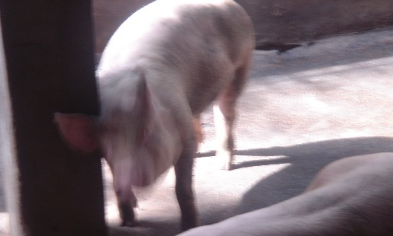（三）临床和剖检诊断

猪疥螨感染常起始于头部、眼下窝、面颊及耳部，以后蔓延到背部、躯干两侧及后肢内侧，尤以仔猪的发病最为严重。

剧痒：这是贯穿于整个疾病过程中的主要症状。患猪局部发痒，常就墙角、饲槽、柱栏等处摩擦，病势越重，痒觉越剧烈（见图2-6-15）。

皮肤发炎、增厚和患部脱毛：也是螨病病畜必然出现的症状。随着病情的发展，毛囊、汗腺遭到

图2-6-15 猪疥螨 患猪擦痒

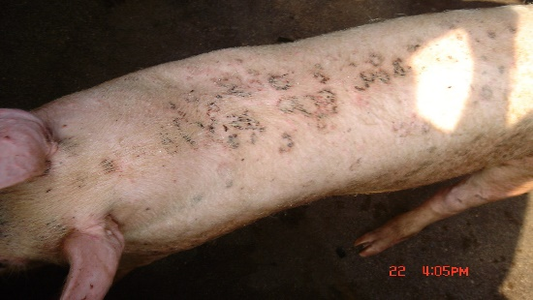侵害，皮肤角质层角化过度，患部脱毛，皮肤增厚，失去弹性而形成皱褶。极少数病情严重者，皮肤的角化程度增强，皮肤干枯，有皱纹或龟裂，龟裂处有血水流出（见图2-6-16，图2-6-17）。

消瘦：由于皮肤发痒，病畜终日啃咬、摩檫和烦躁不安，影响正常的采食和休息，并使胃肠消化、吸收机能降低，所以病畜日渐消瘦，生长缓慢，成为僵猪。有时继发感染，严重时甚至引起死亡。

图2-6-16猪疥螨

背部皮肤水泡破裂后形成的结痂

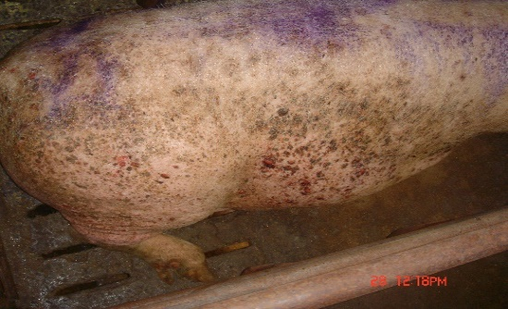（四）实验室诊断

1.病原检查方法

（1）病料的采取。在患病部位与健康部位的交界处采取病料，先剪毛，再涂甘油以湿润皮肤，然后用外科刀（经火焰消毒）用力刮取表皮，直刮到皮肤微有出血为止，将刮到的病料收集到培养皿或其他容器中，刮破处涂碘酊消毒。

（2）检查方法

直接检查法：将病料置于载玻片上，加1～2

图2-6-17猪疥螨

皮肤变硬、粗糙、结痂

滴50％甘油水溶液或煤油，使皮屑散开，加

上盖玻片，在低倍显微镜或解剖镜下检查。由

于皮屑被透明，螨虫很容易看到。或者将病料置于玻璃平皿中，在酒精灯或火炉边微微加热后，将平皿置于黑纸板上，用放大镜或低倍镜检查，可发现活动的螨虫。后一种方法在刮取材料时，采病料部位不能涂油。

温水检查法：即用幼虫分离法装置，将刮取物放在盛有40℃ 左右温水的漏斗上的铜筛中，经0.5～1h，由于温热作用，螨从痂皮中爬出，集成小团沉于管底，取沉淀物进行镜检。

皮屑溶解法：将病料置于烧杯中，加入10％氢氧化钠或氢氧化钾适量，浸泡2h，或置于酒精灯上加热煮沸2～3分钟，使痂皮完全溶解，然后静置20分钟或离心沉淀2～3分钟，倒除上清液，吸取沉淀物检查。

漂浮法：取方法3中的沉淀物，再加入60％的硫代硫酸钠溶液，充分混匀后再离心2～3分钟。螨虫即飘浮于液面，用金属圈蘸取液面薄膜，抖落于载玻片上，加盖玻片镜检。

（五）鉴别诊断

秃毛癣：患部呈圆形、椭圆形，界限明显，表面有疏松干燥的浅灰色痂皮，易剥落，剥落后皮肤光滑，创面干燥，久之创面融合成大的癣斑，无痒觉，被毛常在近根部折断。镜检病料有癣菌芽胞或菌丝。

湿疹：有痒觉，但不及螨病厉害，在温暖厩舍中痒觉亦不加剧，有大量皮屑，常随被毛脱落，皮屑内无螨。若由饲料中毒引起的湿疹，则有体温升高的表现。

过敏性皮炎：多见于夏季，由小的吸血昆虫蚊、蠓等叮咬引起，初为小结节，脱毛，以后形成溃烂面，多在天气凉爽后不治而愈。

营养不良性脱毛：皮肤无炎症变化，一般不痒。